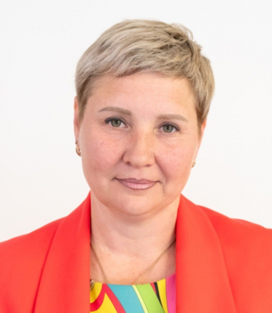 | Ероханова Оксана Владимировна  Временно исполняющая полномочия главы Сергиево-Посадского городского округа  Заместитель главы Сергиево-Посадского городского округа  Курирует вопросы работы Сергиево-Посадского центра управления регионом и многофункционального центра, аппарата администрации, взаимодействия с Советом депутатов городского округа, а также вопросы информационной политики.

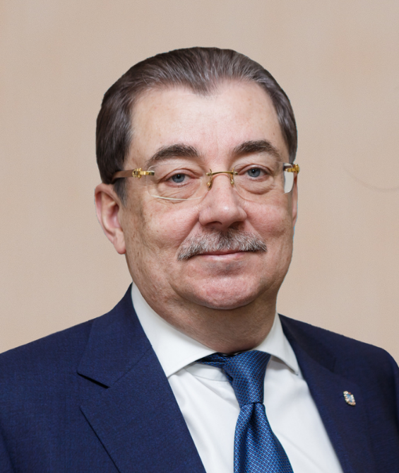 | Тостановский Сергей Борисович  Первый заместитель главы Сергиево-Посадского городского округа  Курирует вопросы экономической политики, промышленности, сельского хозяйства, науки, социально-трудовых отношений, осуществления финансовой, бюджетной и налоговой политики на территории городского округа с учетом программ его развития; формирование и исполнение бюджета городского округа, контроль за использованием бюджетных средств и состоянием бухгалтерского учета, а также вопросы мобилизации доходов.
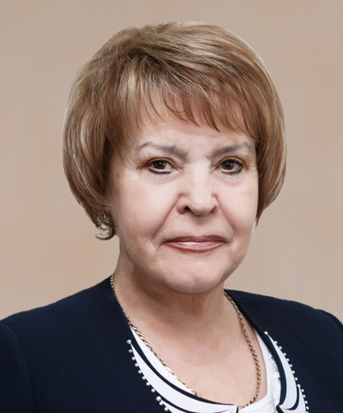 | Дударева Ольга Константиновна  Заместитель главы Сергиево-Посадского городского округа — начальник управления образования  Курирует вопросы здравоохранения, организации работы с молодежью, библиотечного обслуживания населения, обеспечения услугами по организации досуга и услугами организаций культуры, спорта, туризма.
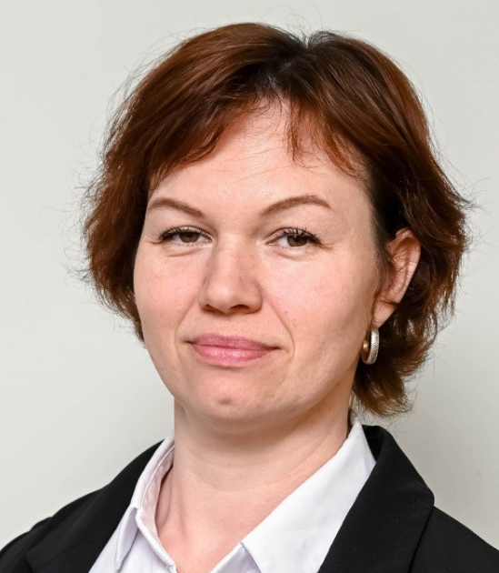 | Сороченкова Мария Александровна  И.о. заместителя главы Сергиево-Посадского городского округа  Курирует вопросы, связанные с работой управляющих компаний.
Бронников Павел Викторович
Заместитель главы Сергиево-Посадского городского округа
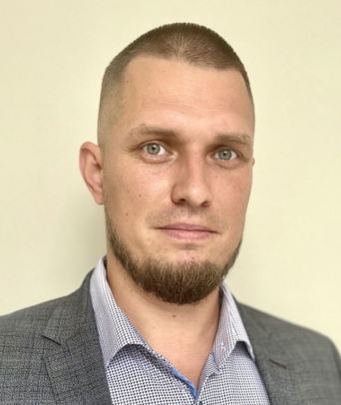 | Цветков Павел Андреевич  Заместитель главы Сергиево-Посадского городского округа  Курирует вопросы строительства, капитального ремонта, переселения из аварийного жилищного фонда, градостроительной деятельности
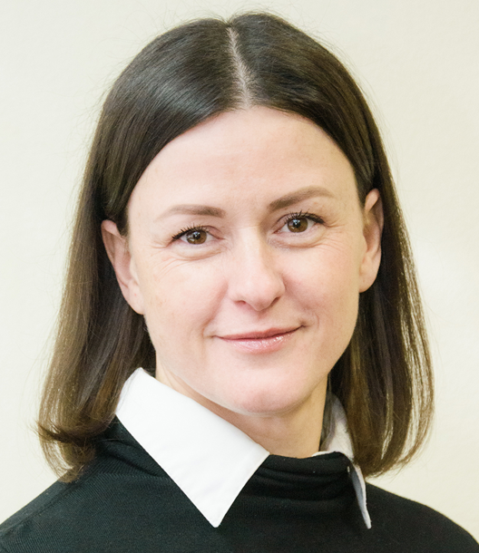 | Мурзак Ольга Юрьевна  Заместитель главы Сергиево-Посадского городского округа  Курирует вопросы в сфере земельно-имущественных отношений и жилищной политики.

Кошелев Илья Григорьевич
И.о. заместителя главы Сергиево-Посадского городского округа
Курирует вопросы дорожного хозяйства.

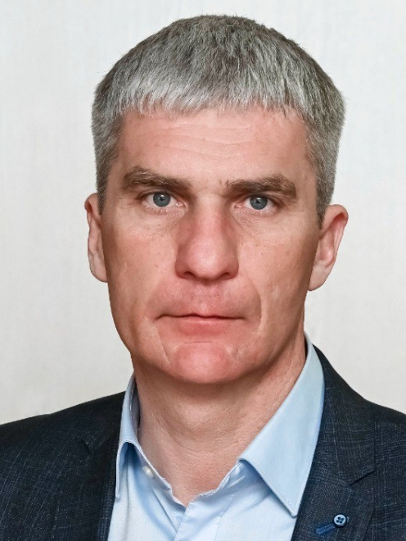 | Желтов Александр Юрьевич  Заместитель главы Сергиево-Посадского городского округа  Курирует вопросы благоустройства.

Структурные подразделения

Управление экономики
Гуркова Светлана Евгеньевна
Тел.: (496) 540-10-60
Отдел бухгалтерского учета и отчетности
заместитель начальника управления — начальник отдела Кирилина Елена Владимировна
Тел.: (496) 551-51-21
Отдел муниципальных программ
Улитина Ираида Николаевна
Тел.: (496) 551-51-33
Отдел социально-экономического развития
Разумовская Ирина Юрьевна
Тел.: (496) 551-51-31
________________________________________
Управление инвестиций
Андрианов Евгений Евгеньевич
Тел.: (496) 551-50-09
Отдел инвестиций и инноваций
Красинская Юлия Германовна
Тел.: (496) 551-50-19
Отдел по мобилизации доходов
Васильев Вячеслав Владимирович
Тел.:
________________________________________
Управление сельского хозяйства
Кончаков Иван Михайлович
Тел.: (496) 551-38-09
Отдел развития растениеводства, животноводства и перерабатывающей промышленности
Никольская Светлана Кузьминична
Тел.: (496) 551-38-09
Отдел внедрения передовых технологий
Холькин Геннадий Анатольевич
Тел.: (496) 551-38-09
________________________________________
Финансовое управление
Юферова Елена Юрьевна
Тел.: (496) 551-50-30
Отдел учета и прогнозирования доходов
Заместитель начальника финансового управления — начальник отдела Юдина Ирина Федоровна
Тел.: (496) 551-50-35
Бюджетный отдел
Заместитель начальника финансового управления — начальник отдела Губарева Ольга Петровна
Тел.: (496) 551-50-31
Отдел кассового исполнения бюджета
Гришкин Александр Владимирович
Тел.: (496) 551-50-40
Отдел бухгалтерского учета и отчетности
Баранова Ольга Владимировна
Тел.: (496) 551-50-29
_______________________________________
Отдел контроля муниципальных финансов и сферы закупок
Горшкова Диана Юрьевна
Тел.: (496) 551-33-46
________________________________________
Управление муниципальной собственности
Якушова Анна Ивановна
Тел.: (496) 551-51-65
Отдел распоряжения имуществом казны
Жолобова Анна Валерьевна
Тел.: (496) 551-51-66
Отдел жилищной политики
Галкина Елена Игоревна
Тел.: (496) 551-51-46, (496) 551-51-47, (496) 551-38-34, (496) 551-50-14
Отдел имущественных отношений
Заместитель начальника управления — начальник отдела Кикина Екатерина Вячеславовна
Тел.: (496) 551-51-46
________________________________________
Управление градостроительной деятельности
Аверяскин Александр Никитович
Тел.: (496) 551-51-87
Отдел территориальнго планирования и инженерных изысканий
Сабиров Марат Наильевич
Тел.: (496) 551-51-86
Отдел градостроительной деятельности и архитектуры
Шалина Лариса Владимировна
Тел.: (496) 551-51-87
________________________________________
Управление землепользования
Фокина Наталия Сергеевна
Тел.: (496) 551-51-81
Отдел предоставления земельных участков

Договорный отдел
Иванова Наталья Алексеевна
Тел.: (496) 551-51-70
Отдел муниципального земельного контроля
Смирнова Ольга Николаевна
Тел.: (496) 551-33-49
________________________________________
Управление коммунальной инфраструктуры
Сороченкова Мария Александровна
Тел.: (496) 541-35-20
Отдел коммунального хозяйства

Отдел развития электроэнергетики и газификации
Байкова Ирина Борисовна
Тел.: (496) 551-50-51
Отдел урегулирования задолженностей
Савенкова Гульназ Минсабировна
Тел.: (496) 551-50-08
________________________________________
Управление транспорта, связи и дорожной деятельности
и.о. Кошелев Илья Григорьевич
Тел.: (496) 551-04-21
Отдел дорожного хозяйства
Кошелев Илья Григорьевич
Тел.: (496) 551-04-21
Отдел транспорта и связи
Карушин Дмитрий Борисович
Тел.: (496) 551-04-20
________________________________________
Управление благоустройства
Гусева Наталья Владимировна
Отдел благоустройства
Круглова Екатерина Александровна
Тел.: 541-35-21
Отдел реализации проектов
Романова Ольга Игоревна
Тел.: 551-50-71
Отдел по взаимодействию с управляющими организациями
Белова Оксана Владимировна
Тел.: (496) 551-50-50
________________________________________
Управление образования
Дударева Ольга Константиновна
Тел.: (496) 547-38-00
Заместитель начальника управления
Кузьминов Игорь Вячеславович
Тел.: (496) 547-10-93
Заместитель начальника управления
Уфимцева Наталья Анатольевна
Тел.: (496) 547-03-38
Отдел организации деятельности образовательных учреждений
Болотников Николай Иванович
Тел.: (496) 547-10-91
Отдел образования
Морозова Валентина Сергеевна
Тел.: (496) 547-39-46
Отдел дошкольного образования
Лейкова Татьяна Александровна
Тел.: (496) 547-42-84
Планово-экономический отдел
Кобозева Елена Владимировна
Тел.: (496) 547-03-25
________________________________________
Управление развития отраслей социальной сферы
Фирсанова Наталья Владимировна
Тел.: (496) 551-51-37
Отдел культуры
Сельменева Ирина Сергеевна
Тел.: (496) 551-51-39
Отдел спорта и молодежи
Бугаев Игорь Александрович
Тел.: (496) 551-51-82
Отдел социальной политики
Чазова Ольга Олеговна
Тел.: (496) 547-45-63
Отдел туризма
Крылова Елена Игоревна
Тел.: (496) 551-50-09
________________________________________
Управление муниципальной безопасности
Тел.: (496) 551-51-14
Отдел по профилактике экстремизма и терроризма
Быковская Ирина Валентиновна
Тел.: (496) 551-51-61
Отдел экологии
Королева Ольга Валентиновна
Тел.: (496) 551-51-28,(496) 551-50-77
________________________________________
Отдел по делам несовершеннолетних и защите их прав
Баканова Елена Ивановна
Тел.: (496) 551-51-43
________________________________________
Отдел по мобилизационной подготовке
Коростелев Василий Юрьевич
Тел.: (496) 551-33-44
________________________________________
Отдел по гражданской обороне и предупреждению чрезвычайных ситуаций
Суворов Александр Валерьевич
Тел.: (496) 551-51-17
________________________________________
Организационно-контрольное управление
Гусева Светлана Борисовна
Тел.: (496) 551-51-57
Заместитель организационно-контрольного управления
Коршунова Анна Андреевна
Организационный отдел
Каримова Светлана Александровна
Тел.: (496) 551-51-57
Отдел планирования и контроля
Сизенкова Наталья Ивановна
Тел.: (496) 551-51-59
Отдел документооборота
Бутырская Ада Аликовна
Тел.: (496) 551-51-91
Отдел пресс-службы
Щипцова Елена Александровна
Тел.: (496) 551-51-07
Отдел сетевых технологий
Красотов Сергей Дмитриевич
Тел.: (496) 551-51-51
________________________________________
Отдел по работе с обращениями граждан и организаций
Афанасьева Светлана Владимировна
Тел.: (496) 551-51-90
________________________________________
Управление правового обеспечения
Аюпов Максим Наилович
Тел.: (496) 551-51-24
Судебно-договорной отдел
Заместитель начальника управления - начальник отдела
Шкалева Ирина Владимировна
Тел.: (496) 551-51-24
Отдел экспертизы правовых актов
Заместитель начальника управления — начальник отдела
Кузнецова Маргарита Юрьевна
Тел.: (496) 551-51-24
________________________________________
Отдел муниципальной службы и кадров
Клейнова Ольга Николаевна
Тел.: (496) 551-38-23
________________________________________
Отдел по взаимодействию с Центром управления регионом
Калуцкая Оксана Николаевна
Тел.: (496) 551-50-79
________________________________________
Управление по обеспечению деятельности Совета депутатов городского округа
Щеголятова Юлия Сергеевна
Тел.:
Заместитель начальника управления -начальник юридического отдела
Сазонова Ирина Николаевна
Тел.:
Отдел по работе с депутатами
Малова Евгения Владимировна
Тел.: (496) 551-50-45
________________________________________
Сектор по защите государственной тайны
Есакова Людмила Вячеславовна

